CHEVALIER DE L’ORDRE DE MERITE
Rapport d’activités de Tigoung Nonma
De décembre 2020 à mars 2021

Partie 2
II.5 Les activités dans le cadre du COVID 19 financé par les donateurs de GlobalGiving en 2020
II.5.1 Le comité de TN s’est chargé d’organiser l’activité :
∙ Achats des unités de communication et de connexion pour informer et appeler tous les bénéficiaires du projet et envoyer les rapports au partenaire ;
∙ Enregistrement des bénéficiaires ;
∙ Prise et montage des photos des membres avec leurs dons ;
∙ Rédaction des rapports d’activités et financier.
II.5.2 Soutiens aux 55 membres et assistants actifs avec des kits de protection et des denrées alimentaires.
∙ Achat de 60 cache-nez de protection ;
∙ Paiement de 5 cartons d’huile AYA,
∙ Paiement de 55 sacs de riz de 25KG,
∙ Paiement de 15 cartons de spaghetti.
∙ Paiement de 15 cartons de savons MAXSILIA ;
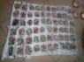 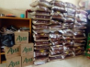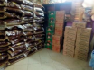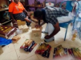II.5.4.Préparation et distribution du repas
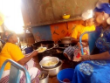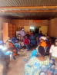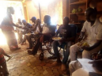
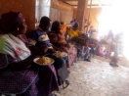 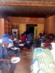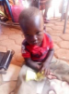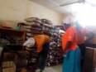II.5.5 Distribution des denrées alimentaires et de kits contre la COVID 19 :
CHEVALIER DE L’ORDRE DE MERITE
Le 15 février 2021, TN a distribué par membre :
∙ 1 sac de riz de 25kg ;
∙ 1 bidons d’huile de 90CL) ;
∙ 10 paquets de spaghettis ;
∙ 01 cachez nez lavable par membre,
∙ Et 09 boules de savons.
Veullier voir les photos ci-dessous :
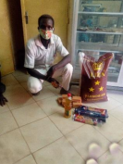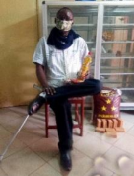N°1 Carama Issouf, sérigraphe et calligraphe. N°2 Nacoulma Ablassé, pyrograveur N°3 Yago Saratou, tisseuse N°4 Sawadogo Séni pyrograveur. N°5 Sanfo Ami couturière ; jouets éducatifs. N°6 Nikiema Monique cartes des vœux.
N7 Simporé Fatoumata, restauratrice N°8 Compaoré Irène tisseuse des pagnes et couturière. N°9 Ilboudo Bibata restauratrice

